Vererbung
Mithilfe der Vererbung erben die Unterklassen (oder Subklassen) Attribute und Methoden der Oberklasse (Superklasse). Die Unterklassen spezialisieren dabei die Oberklasse (Spezialisierung), die Oberklasse generalisiert ihre Unterklassen (Generalisierung). Vererbungshierarchien können sich über mehrere Ebenen erstrecken. Die Vererbung wird durch einen geschlossenen, nicht gefüllten Pfeil gekennzeichnet. Dieser zeigt von Richtung Unterklasse zur Oberklasse.
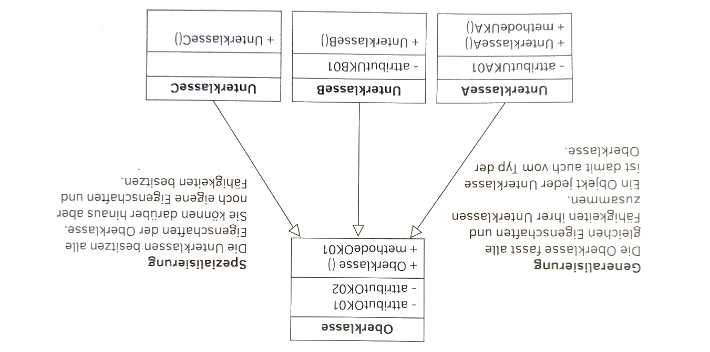
Modellierung von Vererbung
Der Scooter-Verleih will sein Geschäft so erweitern, dass auch andere Fahrzeuge über die App geliehen werden können. Dazu gehören E-Bikes und E-Roller:
- E-Bikes besitzen neben den Scooter-Attributen eine bestimmte Rahmengröße sowie einen Typ; beides soll über get()-Methoden zurückgegeben werden können.
- E-Roller haben zusätzlich zu den Scooter-Attributen noch ein Nummernschild sowie eine maximale Geschwindigkeit; beides soll zurückgegeben werden können.
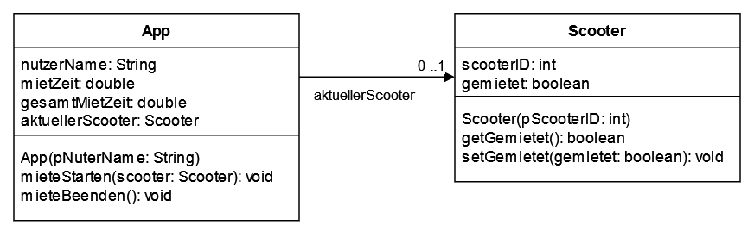
Aufgabe: Erweitern Sie das obige Modell um zwei Klassendiagramme für die anderen beiden Fahrzeuge. Fügen Sie außerdem eine Oberklasse hinzu, von der alle Fahrzeugklassen Attribute und Methoden erben.
Implementierung von Vererbung in Java
I. Die Oberklasse Fahrzeug
Die Oberklasse wird nach bekanntem Schema implementiert.
II. Die Unterklassen
a) Klassendefinition
Die Vererbung wird in der Klassendefinition durch das Schlüsselwort extends umgesetzt.
public class Unterklasse extends Oberklasse {
}
b) Instanzvariablen
Die Instanzvariablen werden aus der Oberklasse vererbt; der Zugriff erfolgt über ihren Namen. Zusätzliche Instanzvariablen werden an bekannter Stelle in der Unterklasse deklariert.
c) Konstruktor
Der Konstruktor wird ebenfalls aus der Oberklasse vererbt. Er muss direkt zu Beginn im Konstruktor über den Ausdruck super() aufgerufen werden.
public Unterklasse(){
// Aufruf des Konstruktors der Oberklasse
super();
// Initialisierung von Instanzvariablen der Unterklasse
}
d) Methoden
Methoden aus der Oberklasse werden in die Unterklasse vererbt. Es können aber auch eigne Methoden definiert werden. Wenn allerdings die Unterklasse eine Methode mit dem gleichen Namen wie in der Oberklasse implementiert, wird die Methode der Oberklasse überschrieben.
public class Oberklasse{
public void methodeDerOberklasse(){
}
}

public class Unterklasse{
public void methodeDerOberklasse() {
}
public void methodeDerUnterklasse() {
}
}
Aufgabe: Folgen Sie der Anleitung und implementieren Sie alle Fahrzeug-Klassen in Java.

